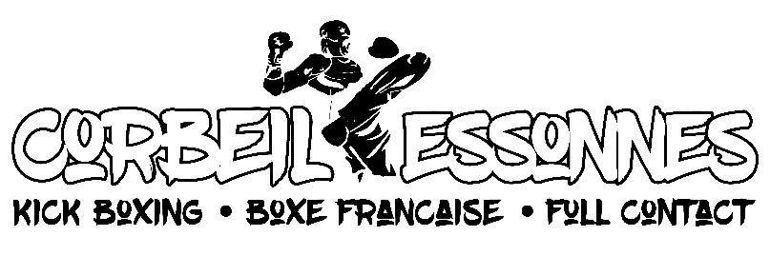
Partie réservée au club

Savate Boxe Française Kick boxing (FKBDA) Kick boxing (FFKMDA)

Questionnaire (mineurs et ré-insc.)
Cert. Med (majeur 1ère inscription)

Paiement Montant : ……………………..
Pass’sport CAF coupons sports
Licence supp. : + 50 €

Section : baby enfant ado adulte

T. Shirt

Matériel : Kit H Kit F
Autre…………………………………………………..

Renseignements concernant la personne à inscrire
NOM : ………………………………………………………………………………………………………………
Prénom : ……………………………………………………………………………………………………………
Date de Naissance : ………………………………………………………………………………………………
Sexe : H F Nationalité : FR ETRANGER
Adresse : …………………………………………………………………………………………………………...
Code postal : …………………… Ville : ………………………………………………………………………
Téléphone : ………………………………………………………………………………………………………..
Mail (écrire TRES lisiblement) : …………………………………………………………………………………………
Personne à contacter en cas d’accident (nom et téléphone) : ……………………………………………………………………………………………………………………….

Renseignements concernant la personne responsable d’un mineur

NOM : ………………………………………………………………………………………………………………
Prénom : ……………………………………………………………………………………………………………
Qualité : PERE MERE TUTEUR
Adresse (si différente) : ………………………………………………………………………………………………………………………
Code postal : …………………… Ville : ………………………………………………………………………
Téléphone : ………………………………………………………………………………………………………..
Je soussigné (e), nom indiqué ci-dessus, autorise l’Association Sportive de Corbeil-Essonnes section Boxe Française et kick boxing à prendre toutes les dispositions nécessaires en cas d’accident.
J’autorise l’ASCE BF à prendre des photos et à les publier.
Je m’engage au respect du réglement intérieur affiché à l’entrée de la salle.

Fait à Corbeil-Essonnes, le ………………………………. Signature (obligatoire) :

